美埃科技科创板成功上市 行业发展新格局为现代化装上“绿色引擎”
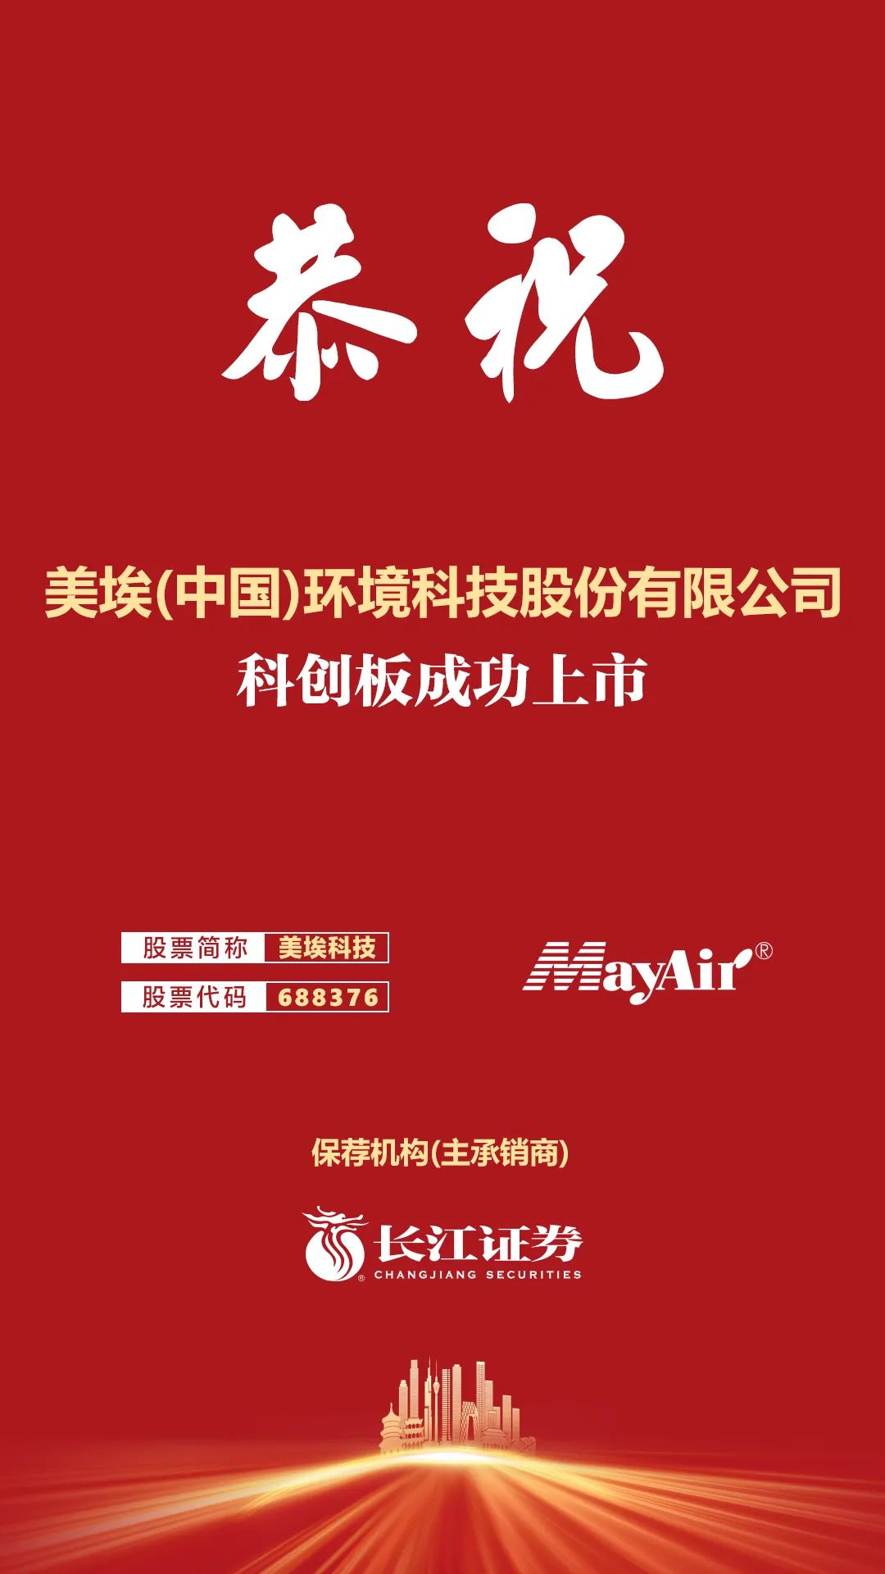
中国上市公司网/文
11月18日，美埃(中国)环境科技股份有限公司(股票代码：美埃科技;股票代码：688376)成功登陆上交所科创板。公开发行股票为3,360.00万股，占本次发行后总股本的比例为25.00%。发行价格为29.19元/股，发行市盈率为37.06倍。
美埃科技成立于2001年，主营业务系空气净化产品、大气环境治理产品的研发、生产及销售。公司产品主要应用于洁净室空气净化，聚焦于半导体、生物医药等行业，并积极拓展工业除尘除油雾，餐饮厨房油烟治疗以及新冠疫情下医疗卫生等新领域业务。
近年来，公司经营规模持续增长，产业布局不断延伸，此次顺利上市，是美埃科技顺应行业智能化、先进化、产业化发展趋势，发力主业的一大战略举措。
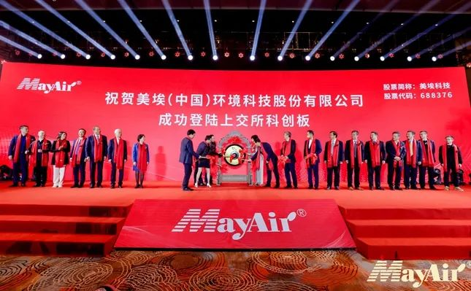业绩稳增凸显企业强劲上升势头美埃科技自成立以来专注于空气净化行业，聚焦于半导体、生物医药、公共医疗卫生、工业除尘及VOCs治理等细分市场，主要产品包括初中效过滤器、静电过滤器及空气净化器。通过20余年的发展和积累，公司已成为国内洁净室设备领域中规模较大的企业之一。目前，公司拥有位于南京、天津、中山、成都及马来西亚的六个工厂，生产厂房面积超过4万平米。美埃科技通过各大工厂及服务网点的布局，建立了覆盖全国的销售渠道网络，塑造了良好的品牌形象，完善了以客户为中心的客户服务体系，使公司在技术、产品、渠道、品牌和服务等方面形成了综合性的竞争优势，公司产品保持了较高的市场占有率和毛利率水平。数据显示，2019年至2022年6月，公司分别实现营业收入7.92亿元、9.03亿元、11.5亿元和5.67亿元，净利润7128万元、8247万元、10756万元和6344万元，2019年至2021年公司营业收入和净利润分别实现了20.45%和22.84%的年均复合增长率。近年来随着芯片行业、液晶面板行业、生物医药行业及食品加工行业的产业升级、产品更新换代，大量企业新建高标准的洁净厂房。根据咨询机构沙利文的研究数据，中国洁净室设备市场规模在2019年度已超过900亿元，至2024年将超过1,400亿元，市场预期良好。在国内持续加强空气质量优化的相关政策支持下，空气过滤器行业市场规模迅速增加，2019年我国空气过滤器行业市场规模达到94.5亿元。据此推算，公司2019年度空气过滤器的市场占有率约4.39%。随着经济结构的不断转型和对空气质量要求的不断提升，对空气过滤器的需求会不断增加，预计2025年我国空气过滤器行业市场规模会达到150亿元(以8%的增长率测算)。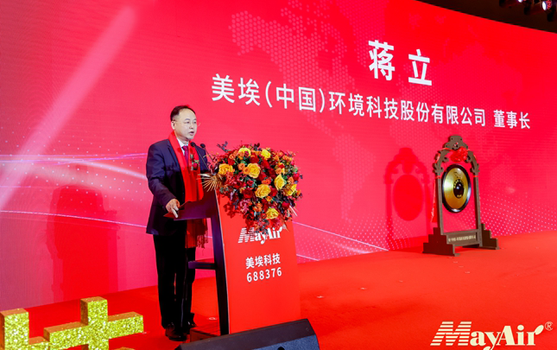牢牢把握行业发展趋势 提升核心竞争力在市场行情大好的前提下，美埃科技对政策和市场的研判也越发精准。尤其是近年来，芯片、液晶显示器、LED照明行业对新建高标准洁净厂房提出了更高的要求，为此美埃科技为半导体洁净室客户提供针对性解决方案。美埃科技自2002年起进入半导体洁净室领域，2006年至今为中芯国际(688981.SH)成都、武汉、上海、北京、天津、深圳、宁波、江阴、绍兴等工厂供应FFU、高效/超高效过滤器、化学过滤器等产品，用于保障中芯国际系的历代产品线(包括中芯国际最先进的14nm和28nm制程)对空气洁净度的要求。同时，公司为国内首台28纳米光刻机制造商——上海微电子装备(集团)股份有限公司光刻设备工艺制程所需的国际最高洁净等级标准(ISO Class 1 级)洁净环境提供解决方案并已验收合格，助力国内光刻机事业突破卡脖子技术难题。此外，在海外市场，公司系Intel、ST Microelectronics等国际半导体厂商的合格供应商，为其提供空气净化产品。另外，2020年新冠肺炎疫情的爆发，公共卫生医疗系统对空气净化、消毒防疫提出了更高的要求。美埃科技通过使用公司生产的各级别过滤器，使环境免受颗粒物及微生物的污染，并达到GMP规范要求的空气洁净度。公司生产的称量罩、层流罩、BIBO系统等空气净化设备，为制药行业在生产过程中维持空气洁净度、提高产品良率、实现无污染排放等均起到重要的保障作用。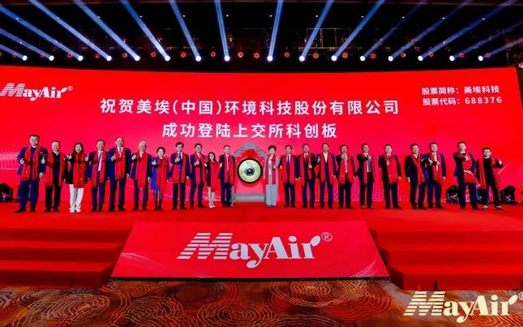为高水平科技自立自强贡献力量 加速实现高端空气净化产品的进口替代美埃科技在研发方面一直保持大力投入，研发能力、测试能力较强。公司投入近2,000平方米的研发测试空间，拥有超过二十个专业研发实验室，实验室符合ISO、中国GB、欧盟EN、美国ASHRAE等国内外的专业标准。公司测试中心获得了CNAS认证，可对风机过滤单元、过滤器产品等设备的关键性能参数进行检测并签发检测或认证报告。截至目前，公司围绕空气净化及大气环境治理相关技术，不断拓展产品的应用领域并改进自身的生产技术。公司已取得106项专利技术，其中包含18项发明专利。凭借突出的研发和产业化能力，公司已将核心技术逐步转化为优质产品对外销售。另一方面，美埃科技也在持续推进产业升级，牢牢把握市场刚需及未来市场发展趋势。公司与国内外多所知名院校展开产学研合作和技术交流，包括天津大学、大连理工大学、南京航空航天大学、南京工业大学、马来西亚拉曼大学、马来西亚理科大学和台北科技大学等。公司共主编、参编国家、行业、团体标准达27项。为应对美国对我国高科技行业的打压，公司正在研发的项目紧跟国内领先的技术方向，针对性解决行业痛点，在产品性能突破、产品质量提升、生产效率改良、专业化应用等方面进行整体优化。截至2022年6月30日，公司拥有核心技术16项、正在研发的项目共计15项，已开始研发并新建高标准芯片及半导体材料厂房，以实现高端空气净化产品的进口替代，并在核心课题上实现突破和赶超。美埃科技此次募资生产扩能项目以及研发平台项目将为其长远发展打下坚实的基础。近年来，中国出台一系列为加快发展节能环保产业的政策，为相关节能环保装备生产型企业提供明确的装备制造发展方向和应用前景，是环境保护专用设备制造行业发展的重要基础。特别是二十大提出“健全新型举国体制，强化国家战略科技力量，到2035年要实现高水平科技自立自强”，吹响了高科技行业新基建的“集结号”，空气净化工程是作为现代工业环境不可或缺的一部分，势必迎来跨越式发展。美埃科技一直致力于空气净化事业，并不断扩大和丰富产品线，拓展业务领域。未来，公司将以此次发行上市为契机，加快实施募集资金投资项目，扩大产品生产规模，加大研发创新投入。立足于现有产品优势，进一步拓展功能应用领域，为用户提供解决方案，为现代工业装上“绿色引擎”。

